SVRT – Infobroschüre
(Stand 01.10.05, erstellt durch Carl-Christian und Karl Wolfgang Brunner)

Der Regensburger Tümmler
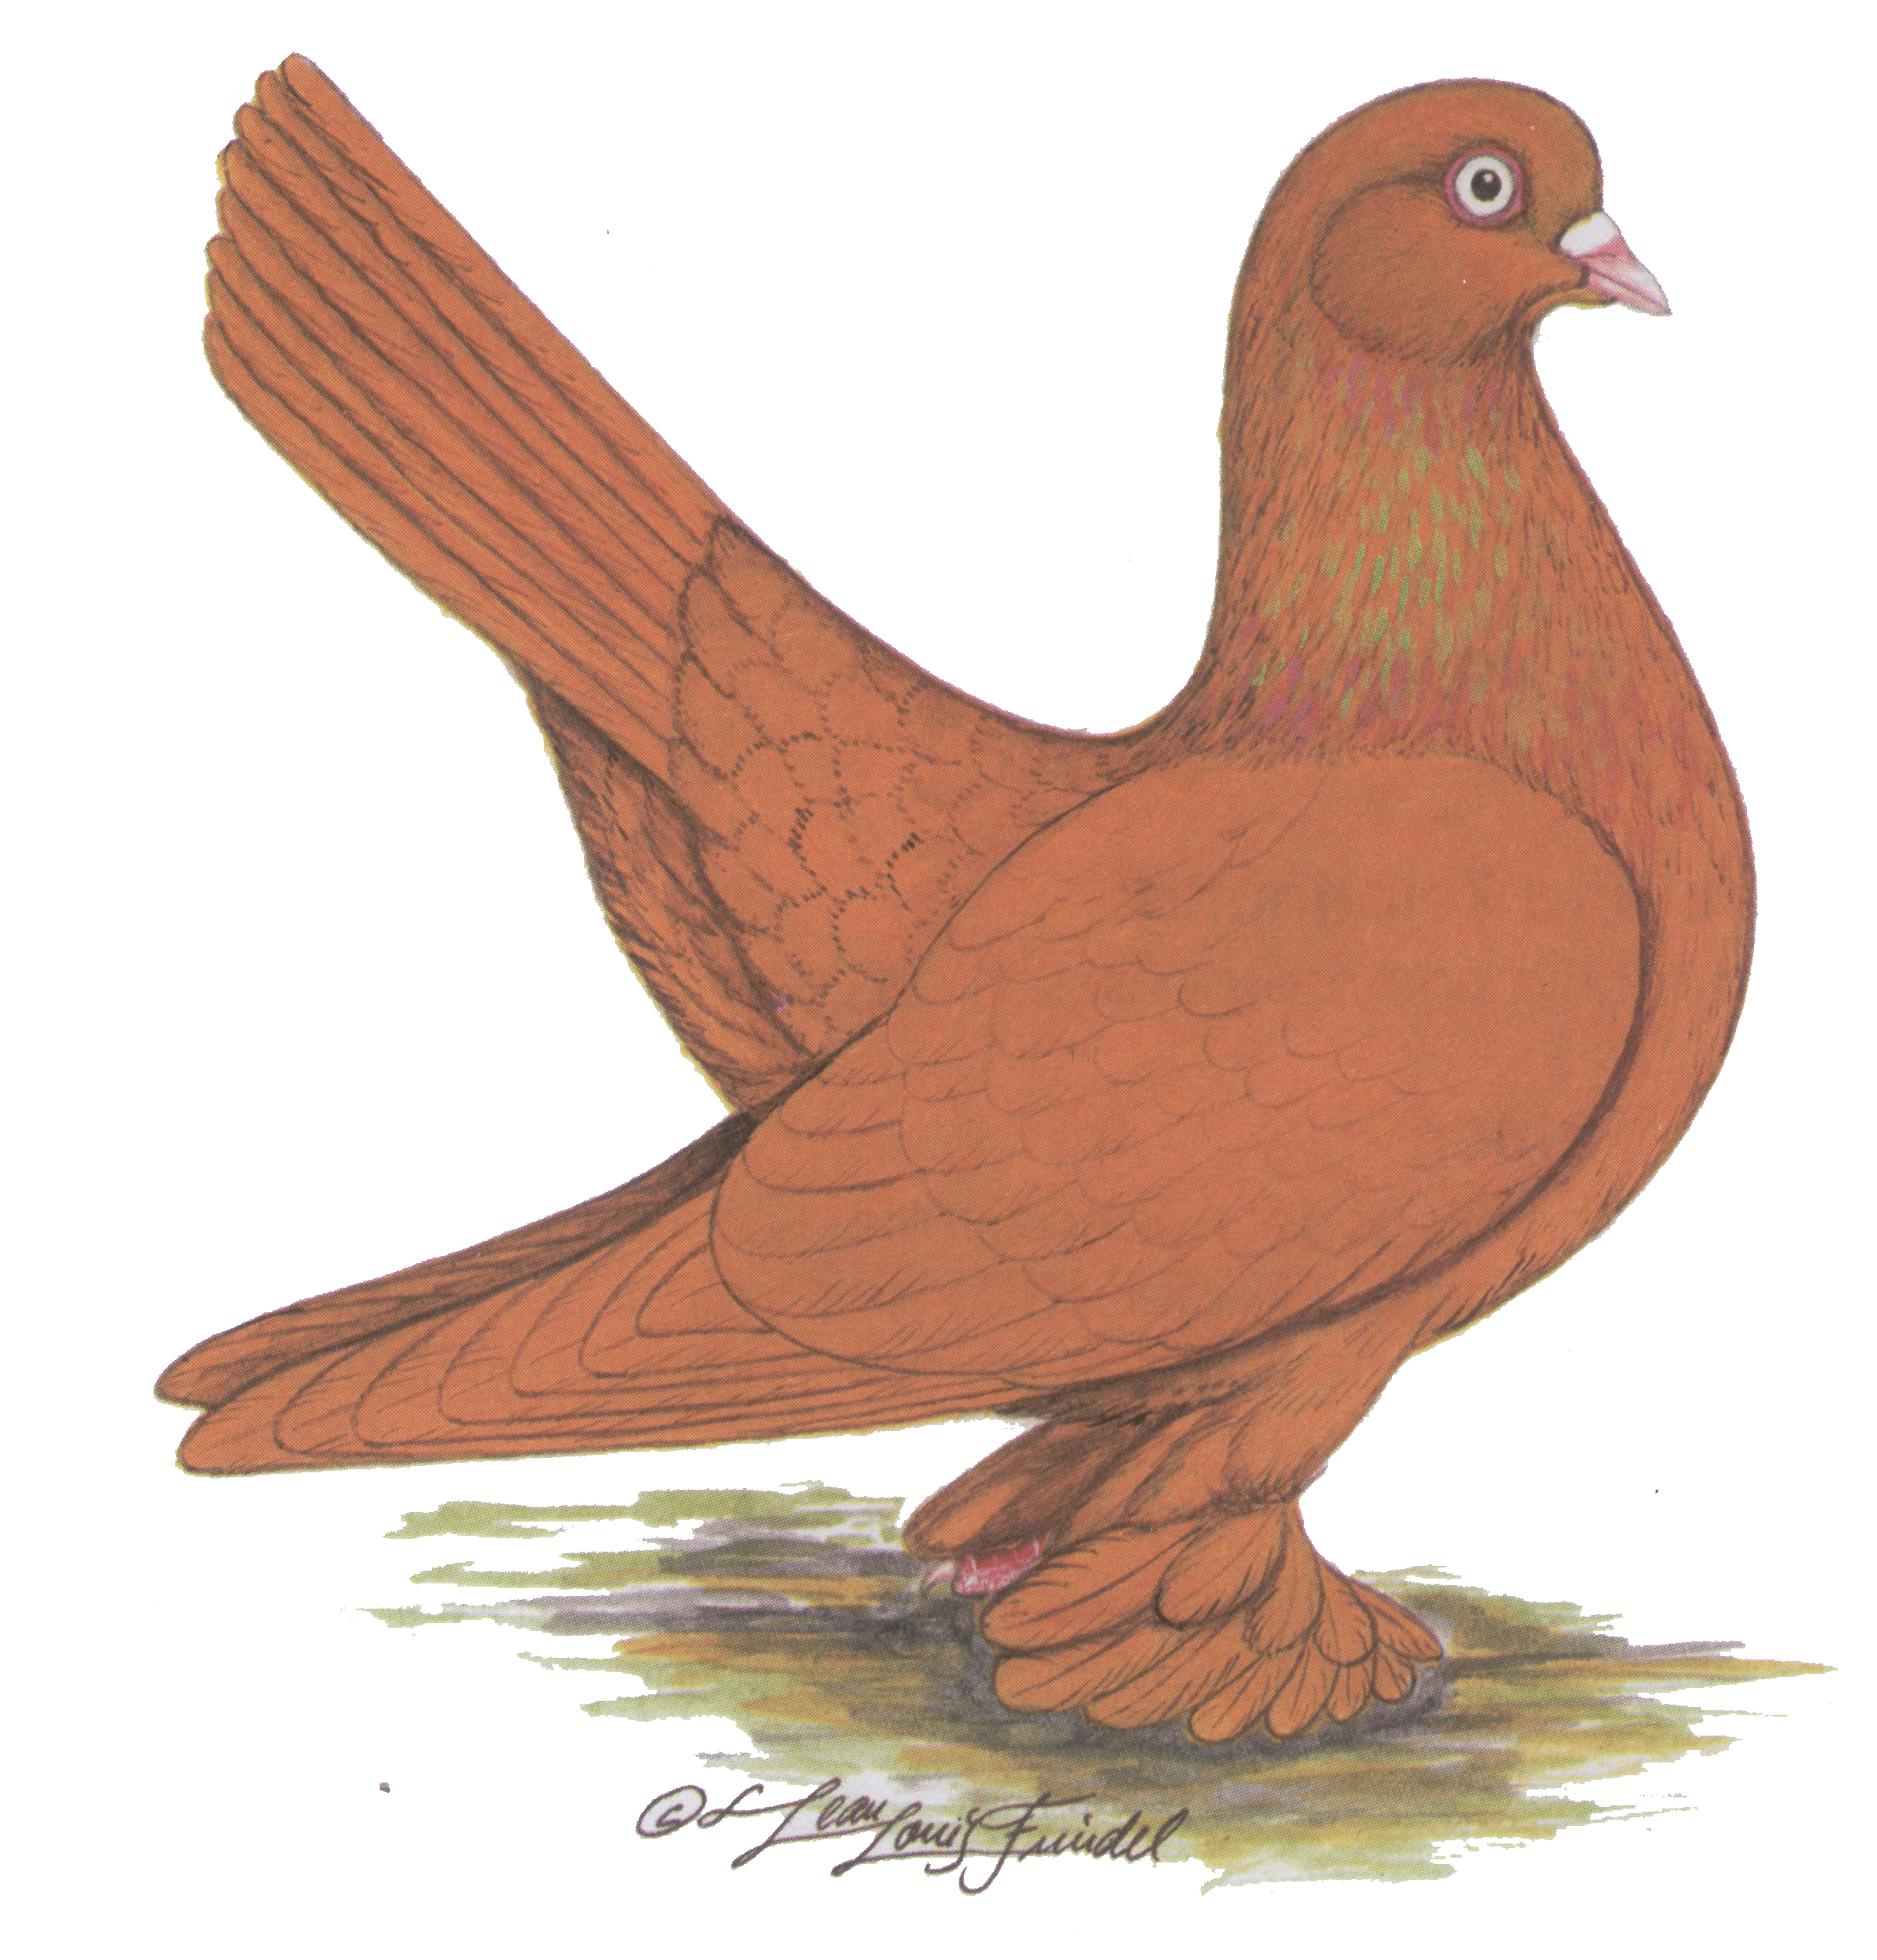

Eine vitale Taubenrasse die jedes Züchterherz anspricht.
SV der Züchter des Regensburger Tümmlers (SVRT)

Ein Sonderverein und seine Taubenrasse stellen sich vor:
In der 2000 jährigen Stadt Regensburg, mitten in Bayern gelegen, wurde der Regensburger Tümmler seinerzeit durch Hans Avemaria erzüchtet.
Der Regensburger Tümmler ist eine Taube für Taubenzüchter, die Freude an einer eleganten und zuchtfreudigen Rasse haben, die ihre Jungen selbst aufzieht. Die Zucht dieser Taube bietet jedem Taubenzüchter etwas besonderes, weil er mit der Zucht dazu beiträgt, einen „Edelstein“ unserer Rassetaubenpalette zu erhalten.

Hauptrassemerkmale des Regensburger Tümmlers sind Körperform und Stellung, Schwanz- und Flügelhaltung, Halsführung, Farbe sowie Kopfpunkte.
Der Körper ist gedrungen und zeigt eine typische „Amselhaltung“. Der Kopf ist mittelgroß mit einer mäßig hohen und breiten Stirn, immer ohne Haube. Die Augen werden perlfarbig, der Augenrand schmal verlangt.
Der Schnabel ist mittellang. Der leicht gebogene Hals wird zum Körper hin stärker, zum Kopfe hin schlanker und ist im Affekt leicht zitterhalsig. Der Rücken ist breit, kurz und hohlrund. Die Flügel liegen lose am Körper an, die Schwingen werden unter dem Schwanze getragen. Der breite, möglichst nicht gewölbte Schwanz wird erhoben im Verlauf der Rückenlinie in einem Winkel von mindestens 45 Grad gezeigt; er besteht aus mindestens 14 Federn. Zwillingsfedern im Schwanz sind erlaubt, wenn sich der Schwanz dadurch nicht gabelt. Die Brust ist breit und gut gerundet und leicht angehoben. Das Gefieder ist weich, aber nicht lose. Die Beine sind mittellang und bestrümpft. Anerkannt sind bisher nur der einfarbig gelbe und rote Farbenschlag, obwohl auch Tiere im schwarzen und dunfarbigen Farbenschlag gezüchtet werden. Die Anerkennung dieser Farbschläge wird derzeit mit Nachdruck betrieben. Die Farbe wird gleichmäßig intensiv in allen Gefiederteilen gefordert.
Zur Betreuung der Rasse wurde offiziell am 6.12.1997 der „Sonderverein der Züchter des Regensburger Tümmlers (SVRT)“ gegründet. Ziel ist es, durch weitere Verbreitung die Zuchtbasis der Rasse zu stärken und die Rasse in ihrer Vitalität zu vervollkommnen.
Unser Jahresbeitrag beträgt derzeit Euro 8,--, Jugendliche unter 18 Jahren sind beitragsfrei.

Unterstützen auch Sie den
Regensburger Tümmler
durch Ihre Mitgliedschaft in unserem SVRT.

Ihre Ansprechpartner:
1. Vorsitzender 2. Vorsitzender
Edgar Avemaria Karl Wolfgang Brunner
Gartenweg 8 Rosenstr. 5
93152 Etterzhausen 93149 Nittenau
Telefon: 09404/1083 Telefon: 09436/8807

Welche Vorteile bietet Ihnen der SVRT?

- Kameradschaftliche Fachgespräche zwischen
Gleichgesinnten
- Ständige Informationen über den aktuellen
Zuchtstand
- Jungtierbesprechungen, um Feinheiten der Rasse
kennenzulernen
- Teilnahme an der alljährlichen Hauptsonderschau
mit der Vergabe des SVRT-Meisters
- Unterstützung in Zuchtfragen

